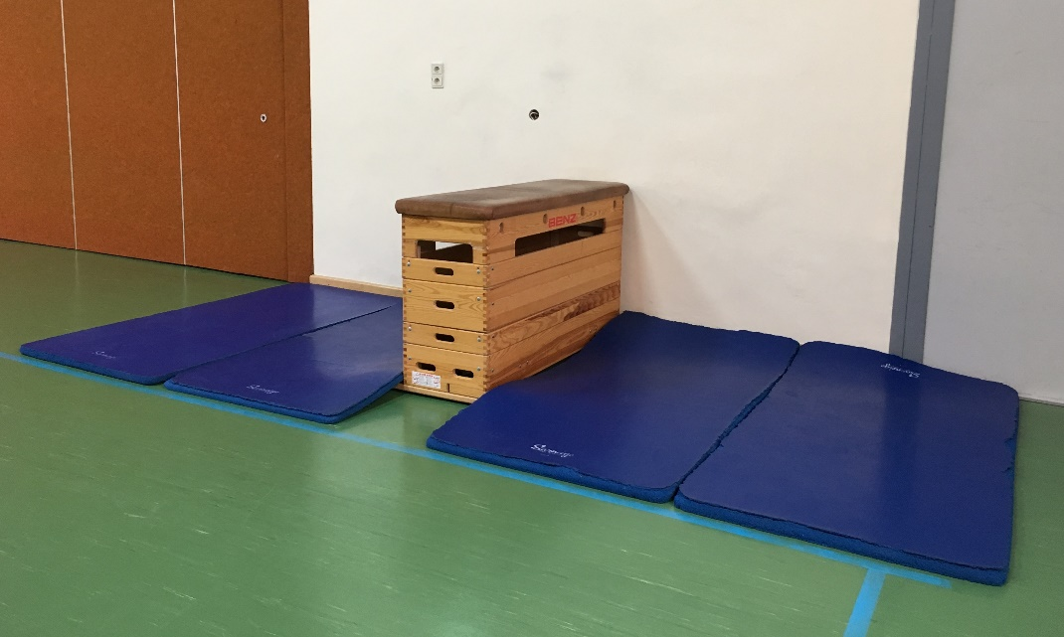

**Was übe ich bei der dieser Station?**

Sprungkraft

Geschicklichkeit

Koordination

Kreativität

**Material:**

1 Kasten

4 Matten

**Parcour: Kastensprung**

**Was soll ich tun?**

Ich überwinde den Kasten. Wie ich das mache, ist egal.

**Hinweise:**

Kasten mit der Breitseite an die Wand stellen.

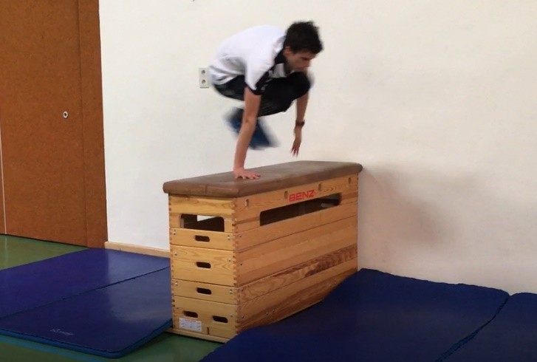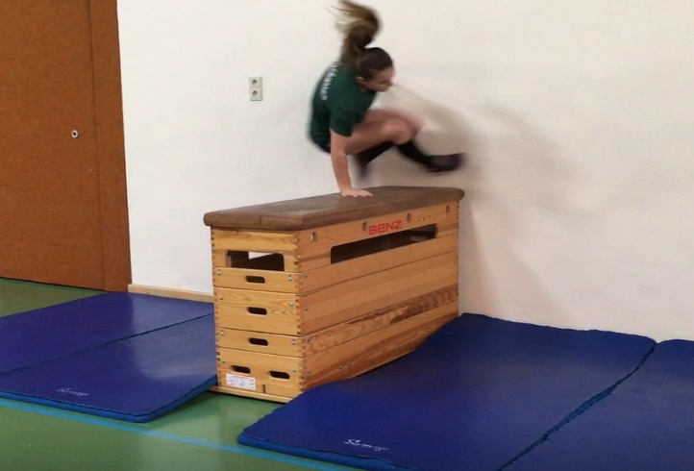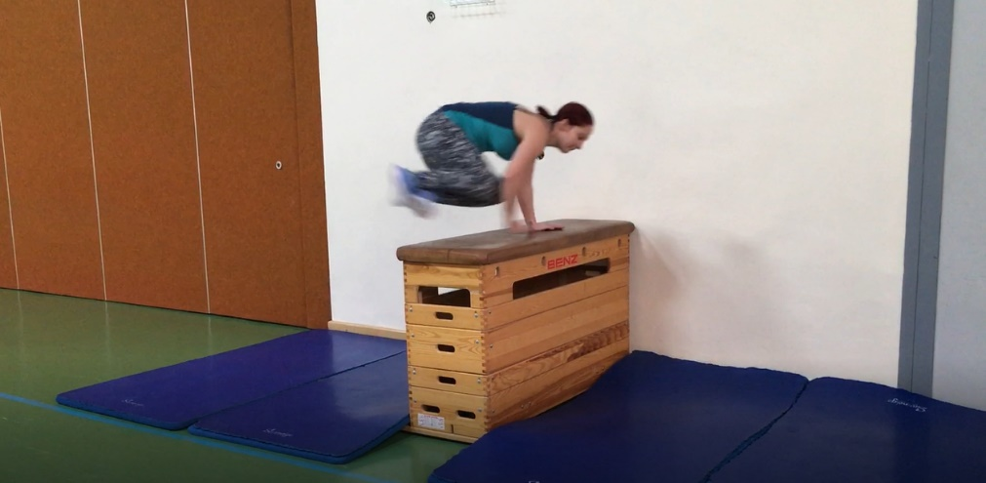

|  |  |  |  |  |  |
| --- | --- | --- | --- | --- | --- |
| **Zeit**  Wann? | **Lerninhalt**  Was? | **Übungsabsicht/ didaktische Intention** (Wozu?) | **Methodisch/**  **technische Tipps**  Wie? Worauf achten? | **Organisation** (Skizze!)  Wie? Womit? Wo? Mit wem? | **Geräte/Hilfsmittel**  Womit? |
|  | | | | | |
|  | Ich überwinde den Kasten. Wie ich das mache, ist egal. | Sprungkraft  Geschicklichkeit  Koordination  Kreativität | Kasten mit der Breitseite an die Wand stellen | Hallenplan und Stationskarte | 4 Matten  1 Kasten |